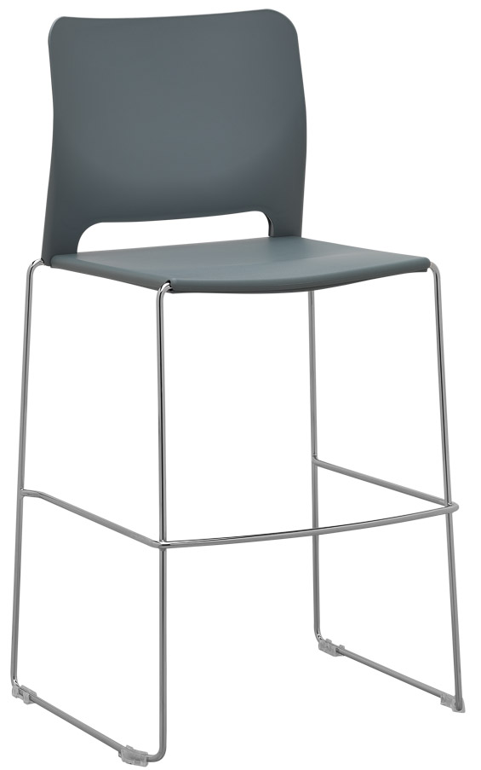

RE 960.300
Výrobce: RIM CZ a.s.
Design: Giancarlo Bisaglia

RE 960.300

Moderní, pohodlná a lehce působící stohovatelná barová židle bez čalounění. Rám je bez područek s konstrukcí odděleného sedáku a zádové opěry.

Popis | Sedák a opěradlo tvoří dva díly, opěradlo je napojeno na sedák v krajních bodech  s malým prostorem ve střední části mezi sedákem a opěradlem pro uchycení  a manipulaci se židlí.
Sedák | Celoplastový sedák s dostatečnou plochou a tvarem pro pohodlné sezení, přední hrana se zaoblením, aby nedocházelo k nežádoucímu tlaku na spodní část nohou sedícího.  Krycí plast ze spodní strany sedáku schovává připojení rámu k sedáku a opěradlu  a dotváří tak čistý vzhled židle bez viditelných spojů. Zároveň zabraňuje poškození sedáku při stohování.  Materiál plastů polypropylen s vysokou pevností, bez trhlin, netoxický, odolný proti skvrnám.
Opěradlo | Plastové opěradlo ergonomicky tvarované, zaručující pohodlné sezení, dostatečnou podporu v bederní oblasti zad a volnost pohybu při záklonu.  Materiál plastů polypropylen s vysokou pevností, bez trhlin, netoxický, odolný proti skvrnám.
Rám | Rám je z vysokopevnostního drátu o průměru 11 mm spojený do jednoho celku.  Z přední a boční strany jsou bočnice rámu spojeny příčníkem pro zvýšení pevnosti konstrukce. Příčníky jsou dostatečné vysoko pro pohodlné sezení.  Rám je bez ostrých hran s přišroubovanými kluzáky s možností spojování do řady.  Povrch rámu je chromovaný, tloušťka chromu 5 mikronů nebo černý.  Drát splňuje požadavky dle EN 10204
Plastové díly | Barvy plastů standardně: černá, bílá, petrolejová, olivově zelená  Ostatní barvy plastů na dotaz.
Příplatkové provedení | - Černý rám  - Filcové kluzáky
Certifikát | - Výrobek splňuje evropské rozměrové a bezpečností předpisy dle EN 1335  - Výrobek splňuje statické zatížení dle normy EN 1728/00 (stupeň 5).  - Výrobek splňuje zkoušky únavy dle normy EN 1728/00 (stupeň 5).  - Opěradlo splňuje požadavky na pevnost při opření dle normy EN 1728 (stupeň 5).
Záruka | 5 let (viz. Obchodní podmínky)

Rozměry (v mm)
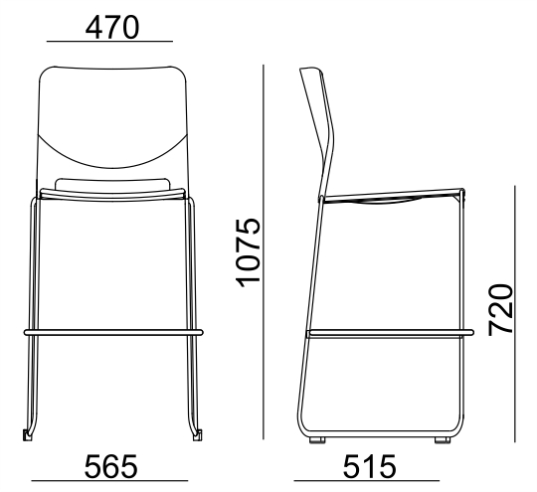

Koncept Redonda

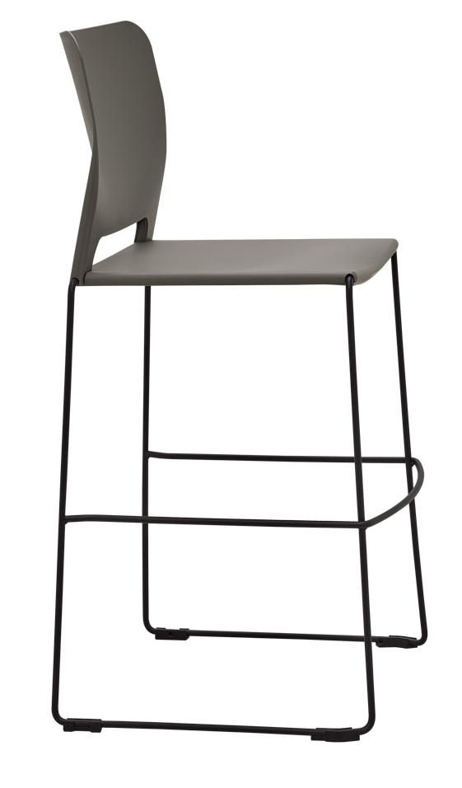 | 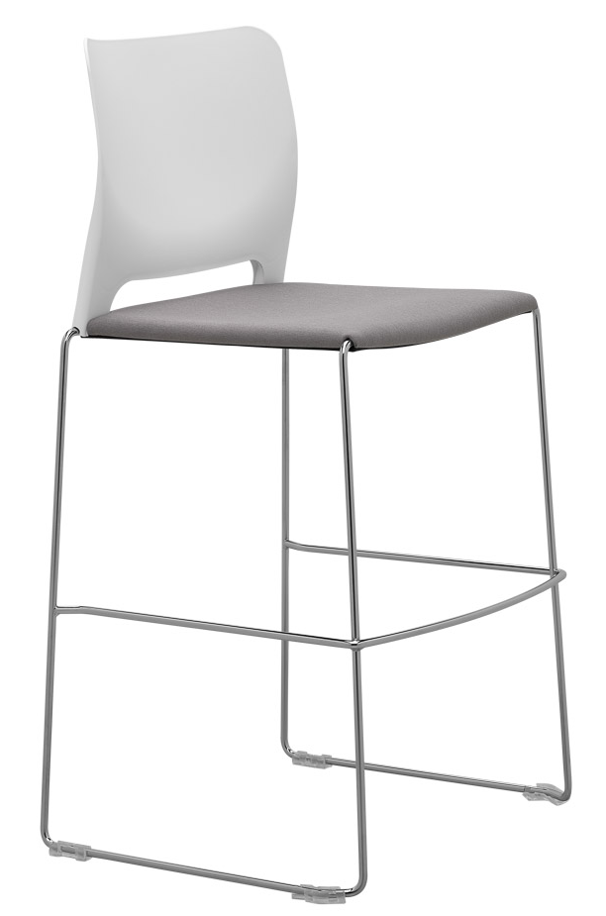 | 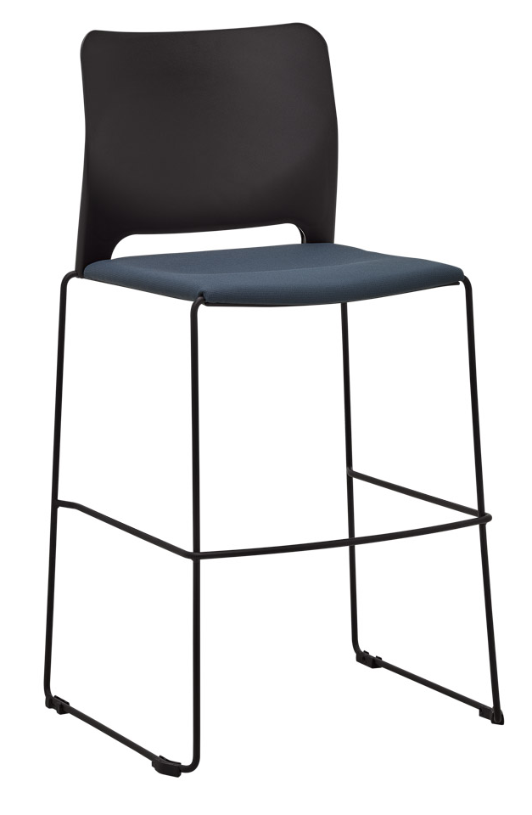
RE 960.300 | RE 960.301 | RE 960.301

